- 單選題: 共25題,每題4分
（ ） 1.材料力學所研究的主題是(A)剛體 (B)自由體 (C)固態變形體 (D)流體。

（ ） 2.下列何者為向量？(A)質量 (B)長度 (C)位移 (D)慣性矩。

（ ） 3.關於向量、純量的敘述，下列何者為錯誤？(A)動量為向量 (B)慣性矩為向量 (C)加速度為向量 (D)時間為純量。

（ ） 4.下列何者不是向量？(A)速度 (B)質量 (C)力 (D)動量。

（ ） 5.下列何者是向量？(A)馬力 (B)長度 (C)時間 (D)力矩。

（ ） 6.力的可傳性僅適用於(A)剛體 (B)彈性體 (C)塑性體 (D)流體。

（ ） 7.如圖所示，將60kg之力分解為兩個分力，其中F₁沿AC方向， F₂沿BC方向，則兩分力大小為(A) F₁=100kg，F₂=80kg (B) F₁=80kg，F₂=60kg (C) F₁=120kg，F₂=100kg (D) F₁=60kg，F₂=40kg。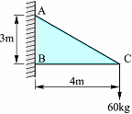

（ ） 8.一力最多可分解成(A)二個分力 (B)三個分力 (C)四個分力 (D)無限多個分力。

（ ） 9.下列有關力的敘述，何者正確？
(A)要完整的表達一個力時，必須說明力的大小、方向及作用時間 (B)力的單位是以長度、速度及時間為基本量所制定的單位 (C)作用在物體上的力，可沿其作用線上下移動而不改變其內效應者，稱為力的可傳性 (D)力必存在於相互作用的二物體之間，且必須是成對出現而不能單獨存在。

（ ） 10.下列敘述何者正確？(A)力是純量 (B)質量是向量 (C)位移是純量 (D)動量是向量。

（ ） 11.力依其作用方式分為接觸力與非接觸力(超距力)，下列何者為接觸力？
(A)磁力 (B)靜電力 (C)地心引力(重力) (D)汽缸中蒸氣對活塞之推力。

（ ） 12.下列有關力的敘述，何者正確？(A)力是一種純量 (B)力的大小、方向、作用時間長短稱為力的三要素 (C)力是一種作用，使物體之運動狀態發生改變或使物體產生變形的作用 (D)外界作用於物體上之力，稱為外力；由外力所產生之外效應(external effects)會使物體改變其形狀。

（ ） 13.依據力的單位及換算，下列敘述何者正確？(假設重力加速度為9.8 m / s ² )
(A)牛頓(N)是質量常用的單位 (B)1牛頓是使質量1 kg之物體產生9.8 m / s ²之加速度 (C)在MKS制單位中，1牛頓等於1 kg-m / s (D)1公斤重等於9.8牛頓。

（ ） 14.如圖所示，50 N及10 N作用力對A點之合力矩為多少N-m？(A)17.5 (B)20 (C)57.5 (D)92.5。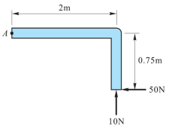

（ ） 15.下列與力矩(Moment )相關的敘述，何者錯誤？(A)力矩之大小，是由力與力臂決定 (B)力矩之應用常見於轉動扳手或門推開及關上等 (C)力矩之力臂是指力矩中心(Center of Moment )至力之垂直距離 (D)力矩的單位為N/m²。

（ ） 16.若圖中，同平面共點力系合力為零，則F₁及F₂分別為(A)F₁=260N，F₂=200N (B)F₁=200N，F₂=260N (C)F₁=225N，F₂=325N (D)F₁=325N，F₂=225N。
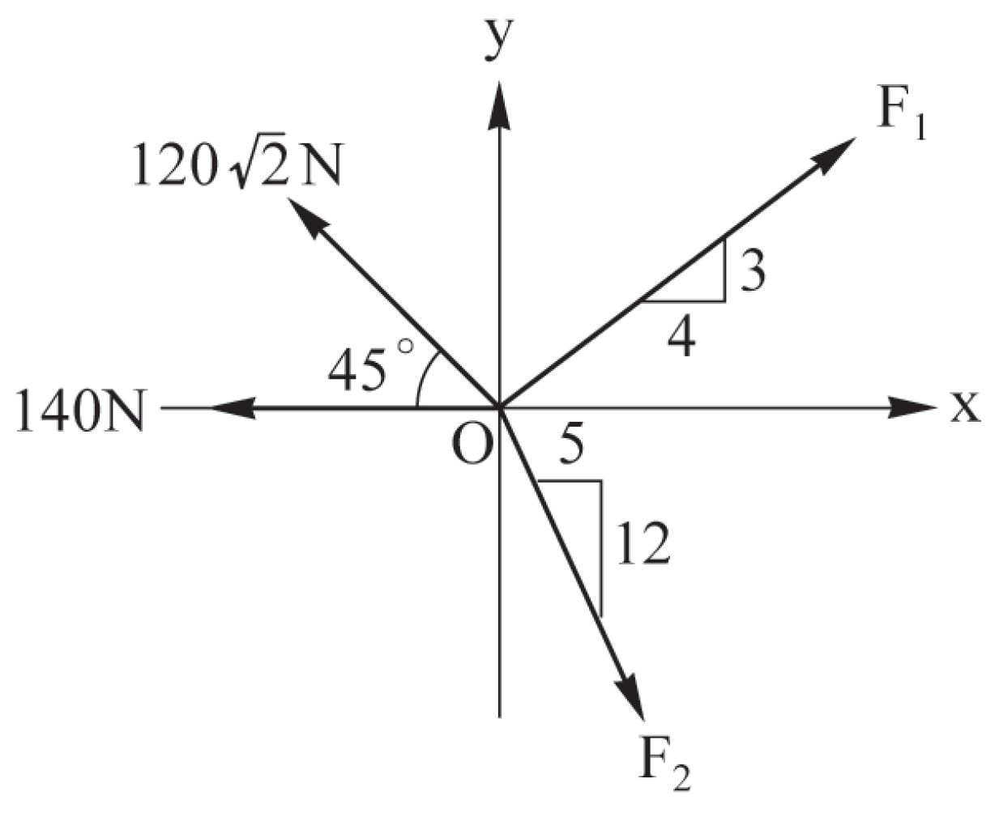

（ ） 17.49N-m等於多少kg-m(N代表牛頓)？(A)2.5 (B)3.5 (C)5 (D)7。

（ ） 18.如圖所示之平面機件，受到F=390N之力量作用，則此力對A點所產生之力矩大小為(A)270N-m逆時針 (B)780N-m逆時針 (C)1170N-m順時針 (D)1380N-m順時針。
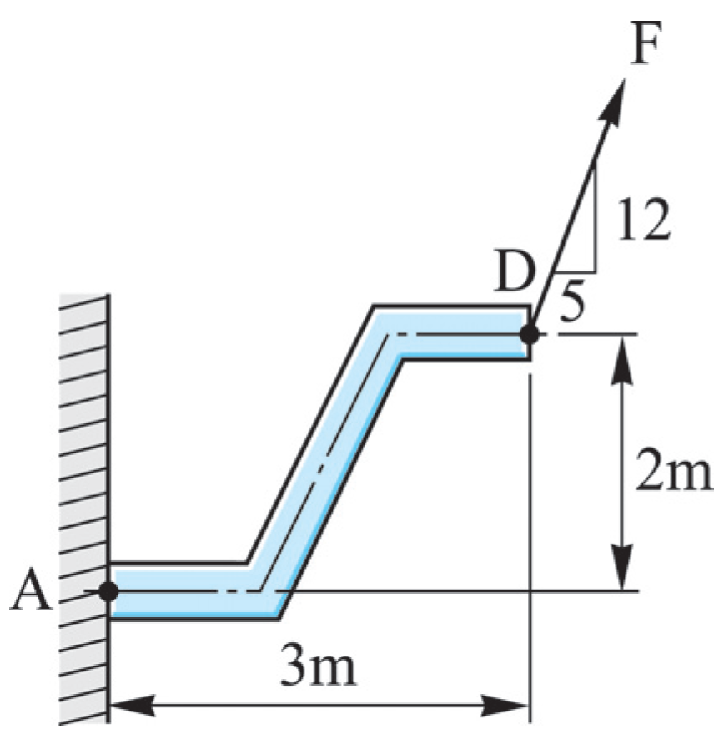

（ ） 19.如圖所示，A點之力矩為(A)60 (B)90 (C)120 (D)150N-m。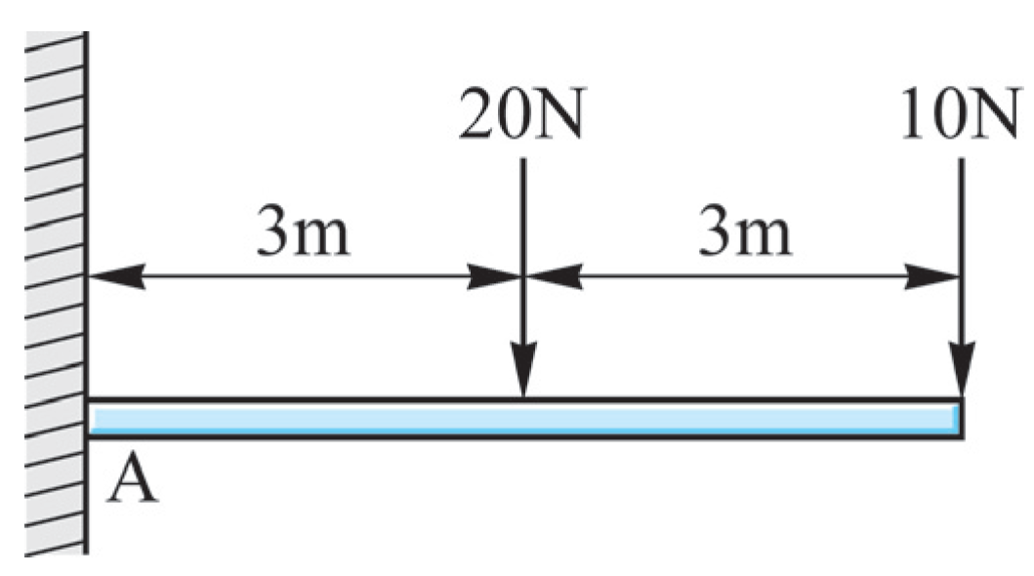

（ ） 20.如圖所示，將60N之力分解為兩個分力，其中F沿AC方向，F沿BC方向，則兩分力大小為(A)F₁＝100N，F₂＝80N (B)F₁＝80N，F₂＝60N (C)F₁＝120N，F₂＝100N (D)F₁＝60N，F₂＝40N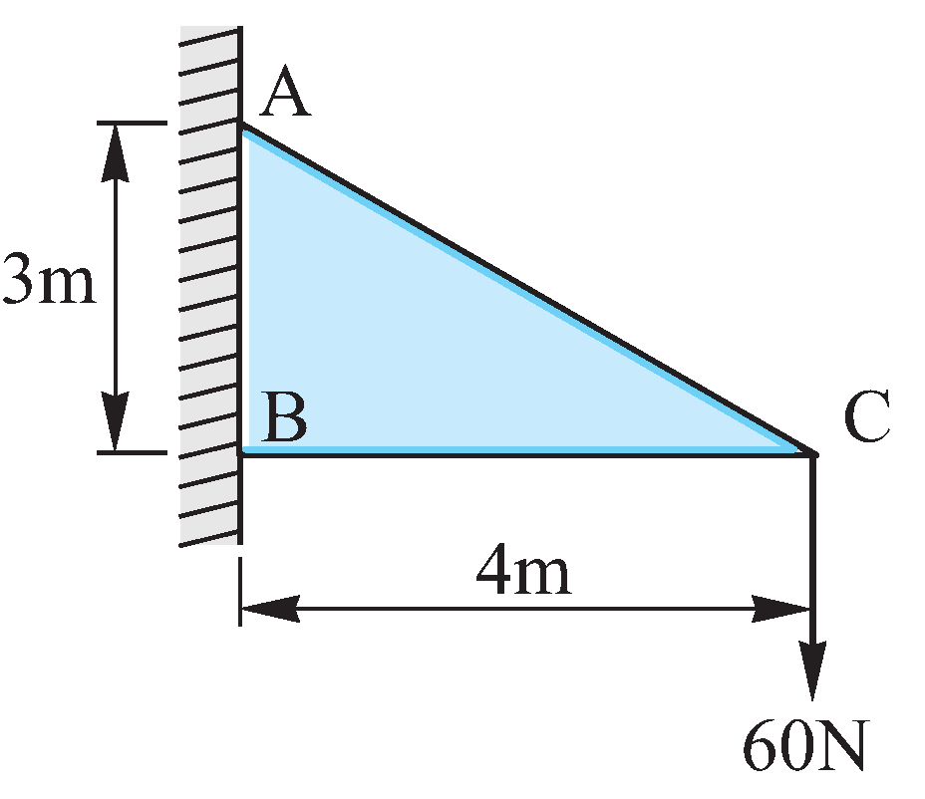

（ ） 21.對下列各種支座及接觸點反作用力的自由體圖之畫法中何者有誤？(A)繩索 (B)光滑表面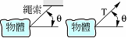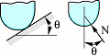
(C)光滑釘銷 (D)固定端支承。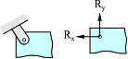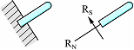

（ ） 22.如圖所示，有四種不同的支座或接觸點，試問其所繪之反作用力數目，何者有誤？(A)甲 (B)乙 (C)丙 (D)丁。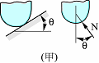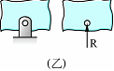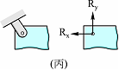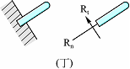

（ ） 23.有關力矩的敘述，下列何者錯誤？(A)力與力臂必定互相垂直 (B)力矩可使物體移動 (C)力矩的單位可寫成公分-公克重 (D)力矩有方向。

（ ） 24.如圖所示，F力對A點之力矩大小為(A)300N-m (B)500N-m (C)633N-m (D)1200N-m。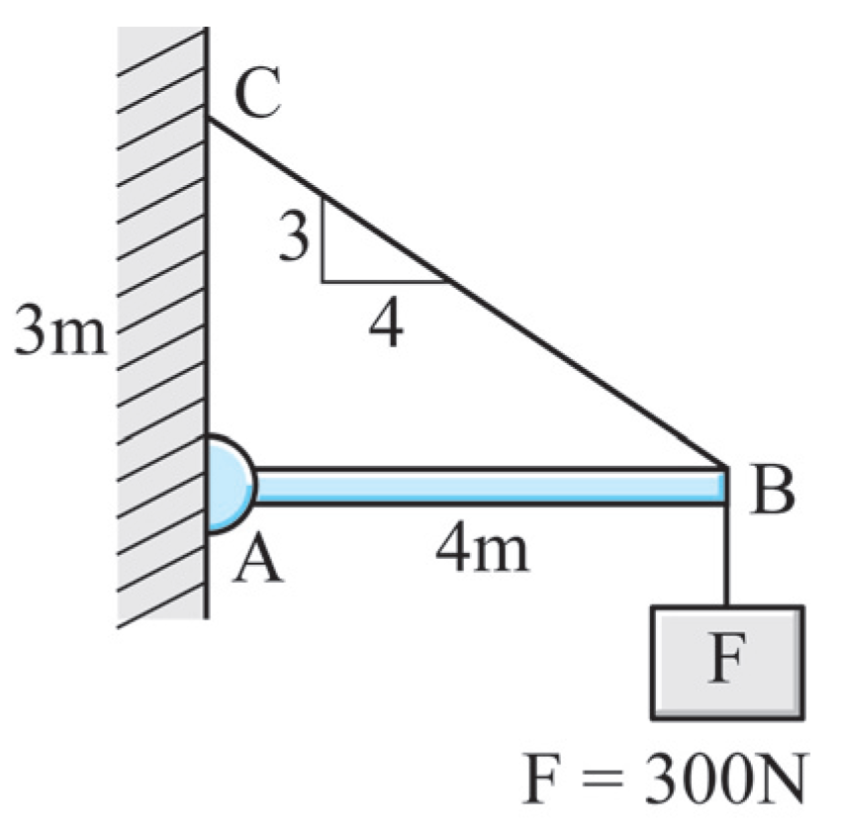

（ ） 25.如圖所示，10N的力對A點的力矩大小為多少N-m？(A)2 (B)30 (C)32 (D)62。